

**Sistema HydroTech Solution - Documentación técnica**

Evaluación anual de capacidades profesionales

E.E.S.T.N°2

**Grupo 4**

**Lautaro Coronel, Mateo Díaz, Felipe Fantaguzzi, Airton Ortega**

Contenido

Introducción 3

Arduino 4

Arduino Uno 4

Arduino MEGA 2560 5

Entonces, ¿Cuál Arduino usaremos? 6

Sensores y más componentes a usar 7

Cables 7

Tubo PVC 7

Sensor de temperatura sumergible (DS18B20) 8

Sensor de Turbidez (sen0189) 8

Bomba de agua sumergible 9

Relé 10

Software a utilizar 10

Marketing tradicional y digital 11

Documentación necesaria al formar una empresa 14

Esquema 15

Construcción del prototipo 16

Misión, visión y objetivo 18

Análisis FODA 19

Diagrama de Gantt 20

Diagramas UML 20

Diagrama de flujo 21

Diagrama de Casos de Uso 21

Diagrama de Clases 22

Diagrama de Objetos 23

Organigrama 24

Elementos y dispositivos físicos 25

Armado práctico del prototipo 25

Fragmento del código fuente 26

Posibles mejoras 27

Conclusión 30

Bibliografía 31



# Introducción

El objetivo de este proyecto es, utilizando los medios que nos proporciona la informática, crear un ambiente saludable y sostenible para los organismos que habiten en una pecera doméstica, y proporcionar una experiencia agradable y satisfactoria para el propietario. Los organismos acuáticos, como los peces, las plantas y otros invertebrados, dependen de un ambiente acuático saludable para sobrevivir y prosperar, entonces es ahí donde decidimos interferir.

Nuestro producto responde a la creciente necesidad de los amantes de las peceras de mantener un ambiente óptimo y saludable para sus peces y plantas acuáticas. Para aquellos que son nuevos en este emocionante mundo, es difícil saber cuándo es necesario cambiar el agua o ajustar la temperatura y otros parámetros. Nuestro sistema automatizado se encarga de ello, asegurando que tus peces vivan en un entorno ideal. Nuestro producto está diseñado pensando en todos, desde aquellos que son completamente nuevos en la acuariofilia hasta aquellos que ya tienen experiencia. Si usted es un principiante, se le brinda la tranquilidad y seguridad de que está cuidando adecuadamente a sus peces. Si en cambio es un aficionado experimentado el qué esté indagando sobre el producto, le permite ahorrar tiempo y esfuerzo al automatizar tareas tediosas. Padres, estudiantes, profesionales ocupados, todos pueden beneficiarse de la comodidad y la garantía que brinda nuestro sistema.

Una vez entendido esto los potenciales clientes, o simplemente los curiosos, mencionarían que en el mercado hay algunos artículos semejantes o que podrían suplir a nuestro humilde producto, ahora bien ¿qué hace a nuestro producto diferente?, a continuación, le presentamos un breve análisis de ello:

En primer lugar, nuestra tecnología inteligente elimina la conjetura y la preocupación en el cuidado de tu pecera. No necesitas ser un experto para mantener un ambiente perfecto. Nuestro sistema monitorea constantemente los niveles de temperatura, turbidez y otros factores clave para luego darle una solución a los problemas que puedan surgir, tomando acciones automáticamente para mantenerlos en rangos ideales.

Además, podríamos mencionar algunas ventajas claves como:

**Facilidad de Uso:** No se requieren conocimientos técnicos. Nuestro sistema se encarga de todo.

**Monitoreo Constante:** Olvídate de las conjeturas. Nuestro sistema supervisa los parámetros críticos las 24 horas del día.

**Ahorro de Tiempo:** Libera su tiempo al automatizar las tareas de mantenimiento.

**Bienestar Garantizado:** Garantiza un ambiente saludable para sus peces y plantas.

**Personalizable:** Ajusta los parámetros según sus preferencias y el tipo de peces que tenga.

En este proyecto, utilizaremos Arduino para crear un sistema automatizado que pueda controlar una serie de dispositivos y sensores. Arduino es una plataforma de código abierto que permite a los usuarios crear prototipos de electrónica de manera fácil y accesible. Comenzaremos con una introducción básica a Arduino, incluyendo cómo instalar el software necesario y cómo programar el microcontrolador.

A continuación, nos sumergiremos en la creación de nuestro sistema automatizado utilizando una variedad de sensores, como sensores de temperatura, turbidez, motores y luces. Se espera del lector una comprensión sólida de los fundamentos de la programación de Arduino al finalizar ésta descripción. Sin más dilación, pasamos a la explicación.

# Arduino

Arduino es una plataforma de hardware y software de código abierto que se utiliza para diseñar y desarrollar proyectos electrónicos interactivos. La plataforma consiste en una placa de circuito impreso que incluye un microcontrolador programable y un conjunto de pines de entrada y salida que permiten la conexión de sensores, actuadores y otros componentes electrónicos. Además, existen diferentes variantes de la placa Arduino, cada una con diferentes especificaciones y características, lo que permite a los usuarios seleccionar la placa adecuada para su proyecto. Aunque Arduino tiene su propio lenguaje, está basado en el lenguaje C++.

Si bien existen varias placas que podríamos utilizar y nos servirían, estamos en debate entre 2 opciones:

# Arduino Uno

La placa está equipada con conjuntos de pines de E/S digitales y analógicas que pueden conectarse a varias placas de expansión y otros circuitos. La placa tiene 14 pines digitales, 6 pines analógicos y programables con el Arduino IDE (Entorno de desarrollo integrado) a través de un cable USB tipo B.3 Puede ser alimentado por el cable USB o por una batería externa de 9 voltios, aunque acepta voltajes entre 7 y 20 voltios.

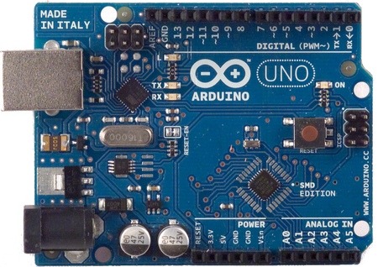

Las ventajas que vemos en esta placa y por lo que (actualmente) corre con ventaja con respecto a las demás, son:

**Mayor disponibilidad:** Arduino Uno es una de las placas Arduino más populares y ampliamente utilizadas, por lo que es más fácil de encontrar en tiendas y en línea.

**Mayor cantidad de pines:** Tiene más pines de entrada y salida que Arduino Leonardo, lo que significa que puede conectarse a más dispositivos externos.

**Mayor capacidad de memoria:** Arduino Uno tiene más memoria flash y memoria SRAM que Arduino Leonardo, es decir, manejar programas más grandes y complejos.

**Compatibilidad con shields:** Es compatible con una amplia variedad de shields (tarjetas de expansión), lo que permite agregar funcionalidades adicionales, como Ethernet, Wi-Fi, Bluetooth y muchos otros.

# Arduino MEGA 2560

Arduino MEGA 2560 es una placa de desarrollo basada en el microcontrolador ATmega2560 (de aquí su nombre). Esta placa pertenece a la extensa familia de placas Arduino, siendo junto al Arduino UNO de las más representativas.

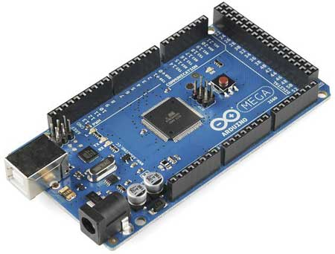

El Arduino MEGA 2560 está compuesto, básicamente, por:

**Un microcontrolador (ATmega2560)**: Éste tiene la configuración de “sistema mínimo” (El término “sistema mínimo” se refiere a que solo se utilizan los componentes indispensables para el microcontrolador).

**Una interfaz USB-Serie:** Permite re-programar dicho microcontrolador utilizando simplemente un ordenador, un cable USB y el software Arduino IDE.

**Un conjunto de cabezales:** permiten conectar los pines de entrada/salida, ya sea con los conocidos shields o con cualquier otro sistema externo.

# Entonces, ¿Cuál Arduino usaremos?

El Arduino Uno es una placa de desarrollo para proyectos pequeños que no requieren una gran cantidad de entradas/salidas, motivo por el cual no es conveniente para nosotros implementarlo, ya que requerimos una gran cantidad de pines. El Arduino Mega, en cambio, es una placa de desarrollo versátil y poderosa que ofrece una gran cantidad de pines de entrada/salida, memoria y potencia de procesamiento. Es ideal para proyectos más grandes y complejos que requieren una gran cantidad de entradas/salidas o que necesitan procesar una gran cantidad de datos. Aunque es más caro que otras placas de desarrollo de Arduino, la capacidad adicional que ofrece lo convierte en una opción popular para proyectos avanzados, como el nuestro.

Como conclusión final podemos decir que el**Arduino MEGA 2560 es la solución ideal cuando un Arduino UNO se queda pequeño en un proyecto**. El mismo tiene un coste aproximado de **USD $15**

# Sensores y más componentes a usar

Los sensores son componentes clave en cualquier sistema electrónico y son particularmente importantes en los proyectos de Arduino. Estos dispositivos pueden detectar cambios en el entorno, como la luz, la temperatura, el sonido, la humedad, la presión y el movimiento, y proporcionar información útil para controlar otros componentes.

Cada sensor tiene sus propias características y capacidades únicas, lo que los hace adecuados para diferentes tipos de proyectos. En nuestro caso consideramos varios tipos de estos, como por ejemplo, el sensor de temperatura sumergible, de turbidez, nivel de agua, de distancia y de PH. Estos dos últimos fueron descartados por distintos motivos, como la falta de propósito y de presupuesto respectivamente.

Además de los sensores, utilizaremos otros elementos tanto necesarios como complementarios.

# Cables

El tipo de cable que utilizaremos contiene distintas clases de conectores incorporados, denominados resumidamente como “macho”, “hembra” y “macho-hembra”, que utilizaremos para realizar las conexiones entre los 2 módulos principales (el Arduino y los sensores). El coste de éstos fue de aproximadamente **USD $5.**

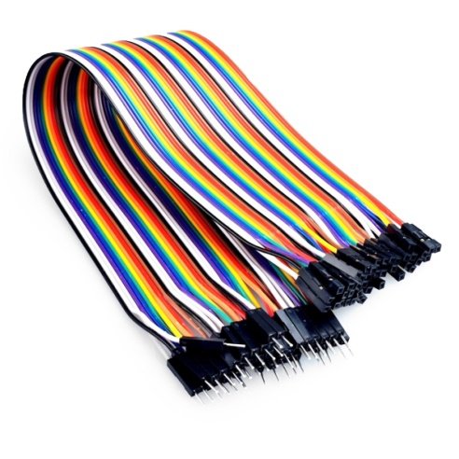

# Tubo PVC

El PVC, ampliamente conocido como policloruro de vinilo, es un material formado a partir de la combinación química de carbono, hidrógeno y cloro. Su coste fue de aproximadamente **USD $1.**

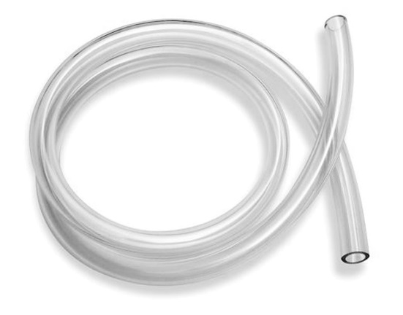

# Sensor de temperatura sumergible (DS18B20)

El sensor de temperatura DS18B20 es uno de los sensores más versátiles que puedes encontrar en el mercado. Este sensor es idóneo cuando queremos medir la temperatura en ambientes húmedos e incluso dentro del agua, gracias a que está envuelto en acero inoxidable. Quizás lo más complicado sea la programación ya que utiliza un protocolo poco común dentro del mundo de Arduino, 1-Wire. Gracias a las librerías de Arduino, la programación resulta muy sencilla.

El DS18B20 puede medir temperaturas entre -55ºC y 125ºC. Es un rango bastante amplio. Además de medir la temperatura, el DS18B20 incorpora una memoria de 64-bit (equivalente a 8 bytes) para almacenar el identificador o dirección única de cada sensor. Esta dirección única es necesaria dentro del bus 1-Wire para identificar cada uno de los sensores de temperatura DS18B20 conectados al bus de comunicación. Su valor se aproxima a los **USD $14.**

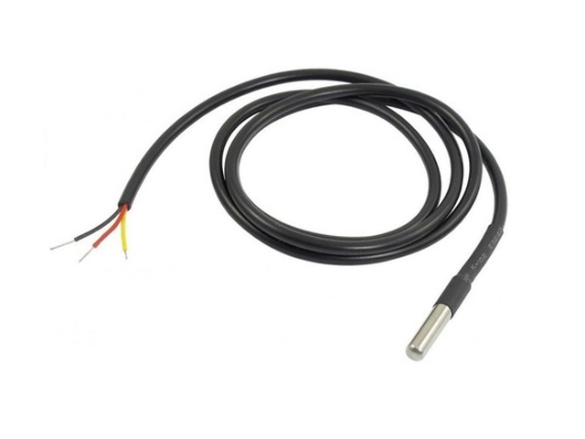

# Sensor de Turbidez (sen0189)

El sensor de turbidez mide los niveles de calidad del agua al registrar los niveles de turbidez. Utilizan luz para detectar las diferentes partículas suspendidas en el agua al medir las tasas de dispersión y transmitancia, las cuales cambian con las diferentes cantidades totales de sólidos suspendidos (TSS) en el agua. El factor TSS incrementará si aumentan los niveles de turbidez en el líquido. Su valor se aproxima a los **USD $30.**

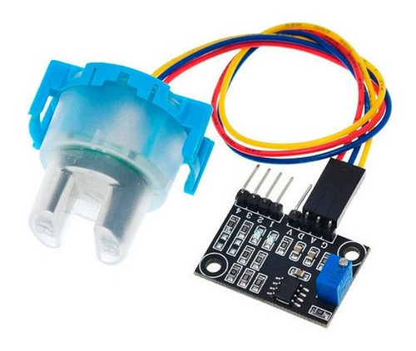

# Bomba de agua sumergible

Es un dispositivo electromecánico totalmente sumergible que utilizaremos para crear un sistema de flujo de agua bidireccional, que reemplace el agua cuando cumpla una condición de impureza, como temperatura muy alta o que esté muy sucia, e inserte nuevo contenido con agua limpia. Cabe aclarar que utilizaremos uno por cada operación, entrada y salida. Cada una cuesta aproximadamente **USD $20.**

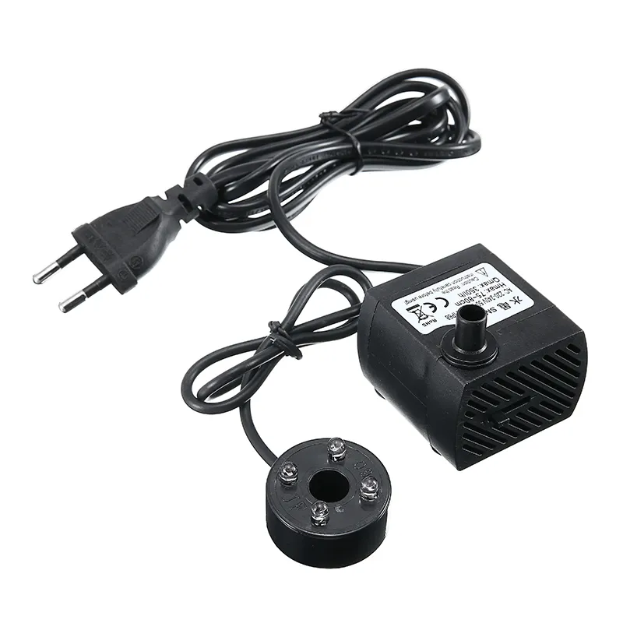

# Relé

Es un dispositivo electromagnético. Funciona como un interruptor controlado por un circuito eléctrico en el que, por medio de una bobina y un electroimán, se acciona un juego de uno o varios contactos que permiten abrir o cerrar otros circuitos eléctricos independientes. Usaremos dos unidades como suplemento de las bombas de agua. Su valor está cerca de los **USD $5.**

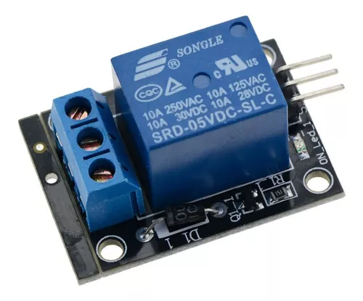

# Software a utilizar

En esta instancia de nuestro proyecto, planeamos utilizar *Arduino Remote LITE*, una aplicación popular para controlar dispositivos Arduino a distancia a través de Bluetooth. No obstante, no descartamos que en un futuro cercano nos decantemos por otro programa, estaremos atentos a los consejos que los docentes nos otorguen.

La razón principal por la que Arduino Remote LITE es ampliamente utilizada, y la tenemos muy en cuenta para aplicarla en nuestro emprendimiento, es su simplicidad y su enfoque específico en el control remoto de dispositivos Arduino. La aplicación proporciona una interfaz sencilla y fácil de usar que permite a los usuarios controlar su dispositivo Arduino de forma intuitiva.

Esta aplicación ofrece la capacidad de crear una interfaz personalizada con botones y otros elementos de control, lo que facilita el envío de comandos específicos al Arduino. Podemos definir y configurar los comandos que desean enviar, y la aplicación se encarga de enviar esos comandos al dispositivo Arduino a través de una conexión Bluetooth establecida.

Además, Arduino Remote LITE es gratuita y está disponible para dispositivos Android, lo que la hace accesible para una amplia audiencia. Esta aplicación es especialmente útil para aquellos que deseen controlar su dispositivo Arduino de forma inalámbrica y sin la necesidad de conocimientos de programación avanzados.

En resumen, las razones por la que consideramos usar *Arduino Remote LITE* en lugar de otras aplicaciones para controlar dispositivos Arduino son:

**Simplicidad:** Arduino Remote LITE se destaca por su simplicidad y facilidad de uso. Su interfaz intuitiva y diseño simplificado permiten a los usuarios controlar su dispositivo Arduino de manera rápida y sencilla, sin la necesidad de conocimientos técnicos avanzados o programación compleja.

**Enfoque específico en Arduino:** A diferencia de otras aplicaciones de control remoto más genéricas, este programa está diseñado específicamente para interactuar con dispositivos Arduino. Esto significa que la aplicación está optimizada para las necesidades y características específicas de Arduino, lo que facilita la configuración y el control de tu dispositivo.

**Conexión Bluetooth:** Arduino Remote LITE utiliza una conexión Bluetooth para comunicarse con el dispositivo Arduino. Esta conexión inalámbrica ofrece una forma conveniente de controlar tu Arduino a distancia sin necesidad de cables adicionales. Si tu proyecto se basa en la tecnología Bluetooth y deseas mantener una conexión simple y confiable, Arduino Remote LITE puede ser la opción adecuada.

**Personalización de comandos:** La aplicación permite personalizar los comandos que se envían al dispositivo Arduino. Puedes definir y configurar tus propios botones y acciones específicas para controlar las funciones y acciones de tu Arduino. Esto te brinda flexibilidad para adaptar la aplicación a tus necesidades y proyectos específicos.

**Disponibilidad y costo:** Está disponible de forma gratuita en la tienda de aplicaciones de Android. Esto la hace accesible para una amplia gama de usuarios sin tener que incurrir en costos adicionales, esto es vital pensando en nosotros y en las futuras (y posibles) ventas que querríamos concretar.

# Marketing tradicional y digital

Para comercializar nuestro producto de manera efectiva, es recomendable desarrollar estrategias tanto de marketing digital como tradicional. Ambos canales pueden complementarse y ayudarnos a llegarle a una audiencia más amplia. Cabe destacar que algunos mecanismos o ideas de Marketing digital ya las hemos empleado de manera temprana (como la realización de un sitio web acerca de este proyecto). Sin más preámbulos, acá hay algunas ideas que podríamos desarrollar y acoplar en un futuro:

**Marketing tradicional:**

Organizar o participar en eventos en los que podamos mostrar en tiempo real cómo funciona nuestro sistema y cómo puede simplificar el cuidado de las peceras.

- Utilizar publicidad en medios impresos como periódicos, revistas y vallas publicitarias.

- Realizar demostraciones o muestras gratuitas del producto en lugares estratégicos.

- Colocar y/o distribuir folletos, volantes y tarjetas de visita en áreas relevantes para el público objetivo, como lo hemos hecho aquí, tanto dentro como fuera de nuestra escuela:

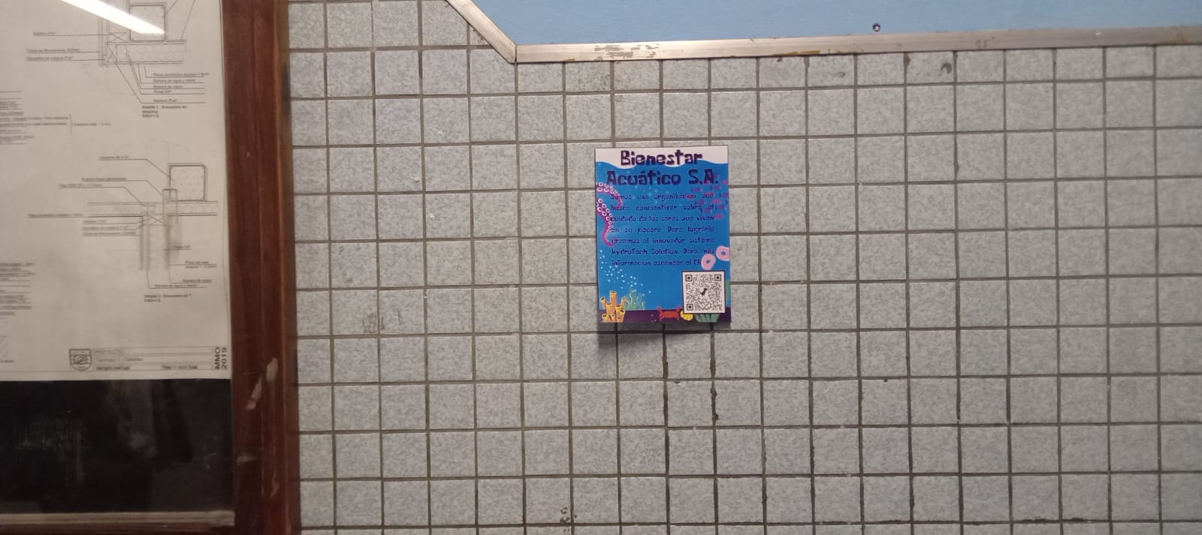

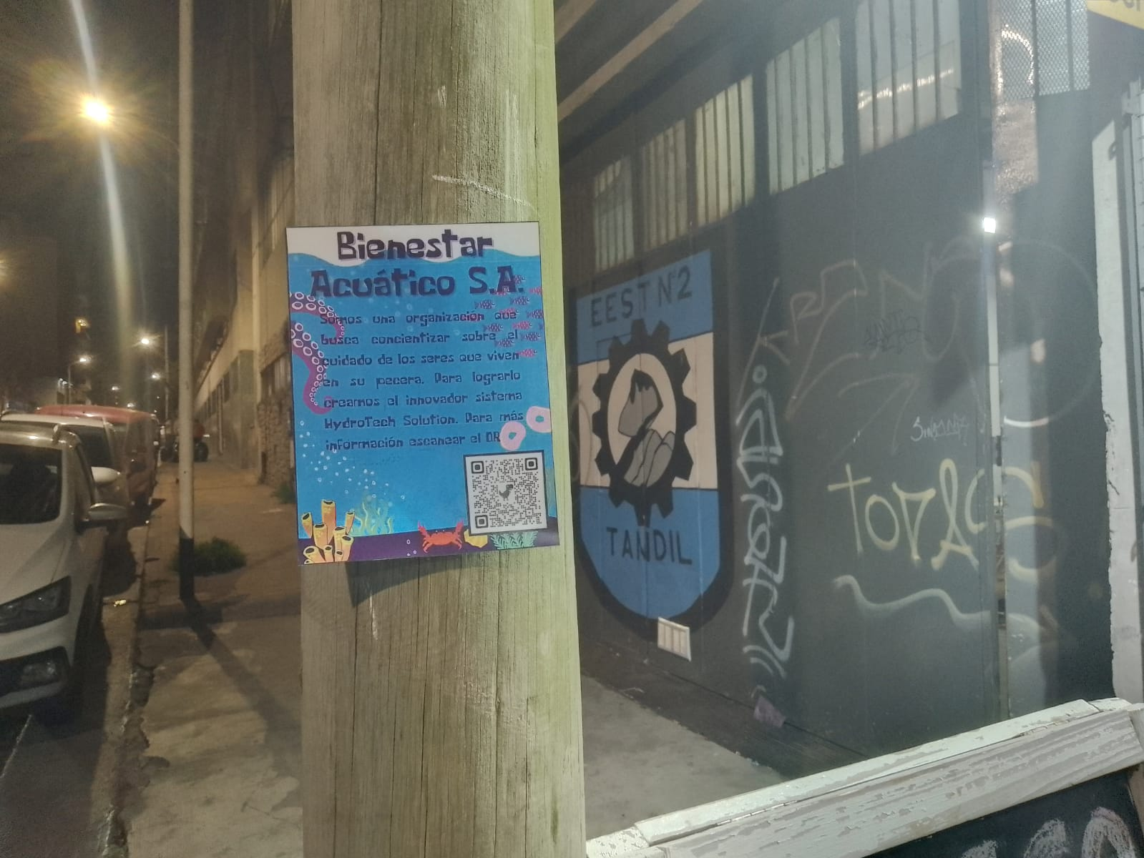

- Establecer alianzas estratégicas con otras empresas o negocios que puedan promocionar el producto a los clientes, como lo hicimos al contactarnos con una veterinaria a la cual le hablamos sobre nuestro proyecto y ellos nos ofrecieron una pecera para utilizar en las exposiciones y eventos en los que participaremos durante este año.

**Marketing digital:**

- Crear un sitio web profesional y optimizado para motores de búsqueda.

- A través de tutoriales en línea, artículos y contenido educativo, mostrar cómo es nuestro sistema y cómo beneficia a los aficionados de la acuariofilia, independientemente de su nivel de experiencia.

- Utilizar estrategias de SEO para mejorar el posicionamiento del sitio web en los resultados de búsqueda.

- Utiliza publicidad en línea a través de Google Ads, redes sociales y otros canales relevantes.

- Crear contenido relevante y valioso en forma de blogs, videos o infografías para atraer y retener a la audiencia.

- Utilizar las redes sociales para promocionar el producto, interactuar con los seguidores y realizar campañas publicitarias segmentadas.

En resumen, nuestro producto es la solución óptima para cualquiera que desee disfrutar de un acuario saludable y hermoso sin el estrés y la incertidumbre del mantenimiento tradicional. A continuación, les adjuntamos unas fotografías

# Documentación necesaria al formar una empresa

Al poner en marcha una empresa, es importante cumplir con los requisitos legales y presentar la documentación necesaria a los organismos correspondientes. Los requisitos específicos pueden variar según la ubicación y el tipo de empresa, si bien no tenemos en mente formar una empresa en estos momentos, investigamos por sí decidimos (más adelante) poner en marcha una empresa, algunos documentos básicos que generalmente se solicitan son:

**Licencias y permisos:** Dependiendo del tipo de negocio, es posible que se necesite obtener licencias o permisos específicos para operar legalmente. Puede incluir licencias municipales, licencias sanitarias, permisos de construcción, entre otros.

**Registro de la empresa:** Se debe registrar a la empresa como una entidad legal adecuada, como una sociedad anónima, una empresa individual o una sociedad de responsabilidad limitada. Este registro generalmente se realiza en el registro de comercio o entidad similar del municipio o provincia donde se desea colocar dicha empresa.

**Número de identificación fiscal:** Se debe obtener un número de identificación fiscal o de impuestos para la empresa. Este número nos identificará ante las autoridades fiscales y será necesario para presentar declaraciones de impuestos y otros trámites relacionados.

**Registro de empleados:** Si planeamos contratar empleados, debemos cumplir con las leyes laborales y registrar a los empleados ante las autoridades competentes. Esto puede incluir registros de seguridad social, contratos de trabajo y otros documentos relacionados con la contratación de personal.

# Esquema

A continuación, presentaremos un esquema de cómo se vería el dispositivo armado puesto en práctica:

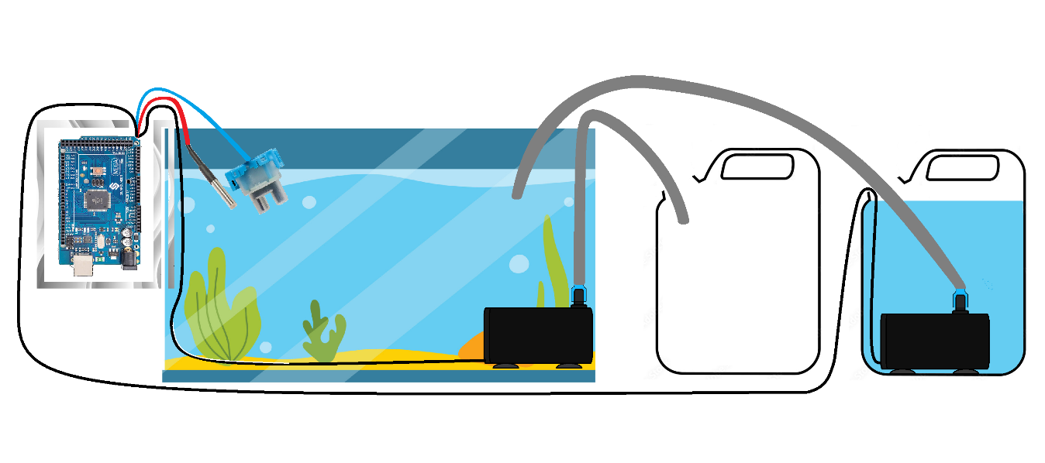

Cada cable indica el sensor conectado al Arduino según su color, El cable rojo es del sensor de temperatura y el cable celeste es el sensor de turbidez. Los sensores sumergibles estarían fijados con poca distancia entre ellos en la misma esquina para compactar el espacio.

El principal problema que encontramos en el diseño es que se necesita un diseño cómodo para colocar el Arduino y lograr conectar todo lo necesario buscando optimizar el espacio. Para solucionar esto hay que considerar la idea de fabricar una caja contenedora para las partes más grandes y situarla en un lugar que no altere el espacio y seguro.

A continuación, les presentamos algunas fotos donde llevamos a cabo la puesta en escena del sistema:

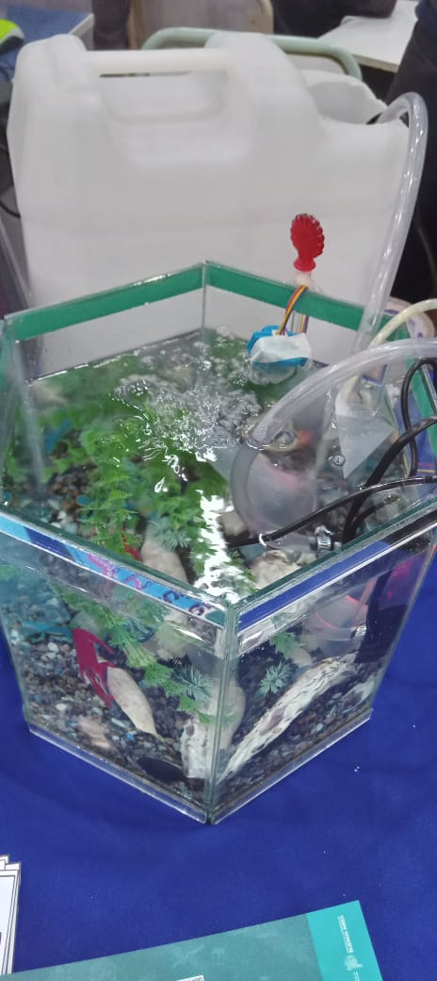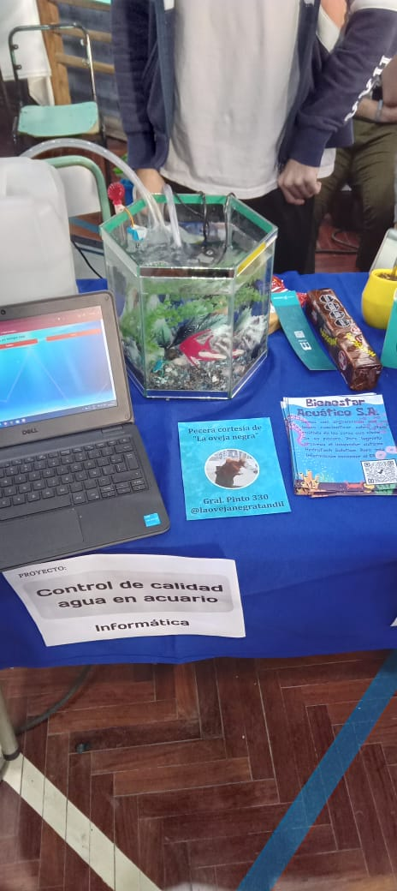

# Construcción del prototipo

A continuación, presentaremos un prototipo, creado con el programa simulador “Fritzing”, de la conexión de sensores para nuestro sistema de cuidado de peceras que permite la medición en tiempo real de los parámetros críticos del agua. Este sistema utiliza una variedad de sensores, como sensores de temperatura, de turbidez, etc.

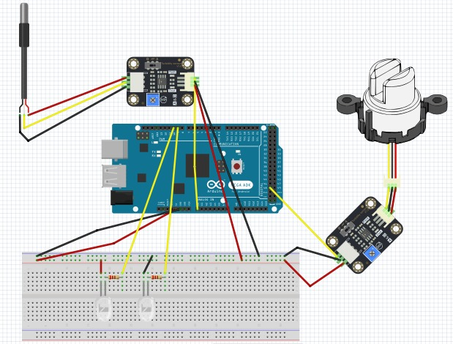

Investigando más a fondo, encontramos que podrían surgir las siguientes dificultades:

**Confusión en la conexión de los cables:** Si no se sigue adecuadamente el esquema de conexión del sensor, o se confunden los cables de conexión, puede haber errores en las mediciones, lo que puede llevar a la mala gestión de la pecera.   
  
**Problemas de alimentación:** Es importante asegurarse de que los sensores estén conectados a la fuente de alimentación adecuada. Si la tensión de alimentación es demasiado alta o demasiado baja, puede haber problemas en la lecturasdeslosssensores.   
  
**Problemas de interferencia:** Si los sensores están cerca de fuentes de interferencia electromagnética, como cables eléctricos o dispositivos electrónicos, puedensproducirseslecturasserróneassosinestables.

**Problemas de calibración**: Cada tipo de sensor requiere una calibración específica para obtener lecturas precisas y fiables. Si no se realiza una calibración adecuada, las mediciones pueden ser inexactas y no reflejar el verdadero estado deslaspecera.   
  
**Falta de estabilidad en la lectura**: Si los sensores no están colocados adecuadamente en la pecera, o si la calidad de la señal no es buena, puede haber lecturas inestables o incluso la ausencia de lecturas.

# Misión, visión y objetivo

A continuación, presentamos nuestros conceptos de misión, visión y objetivo relacionados a nuestro proyecto:

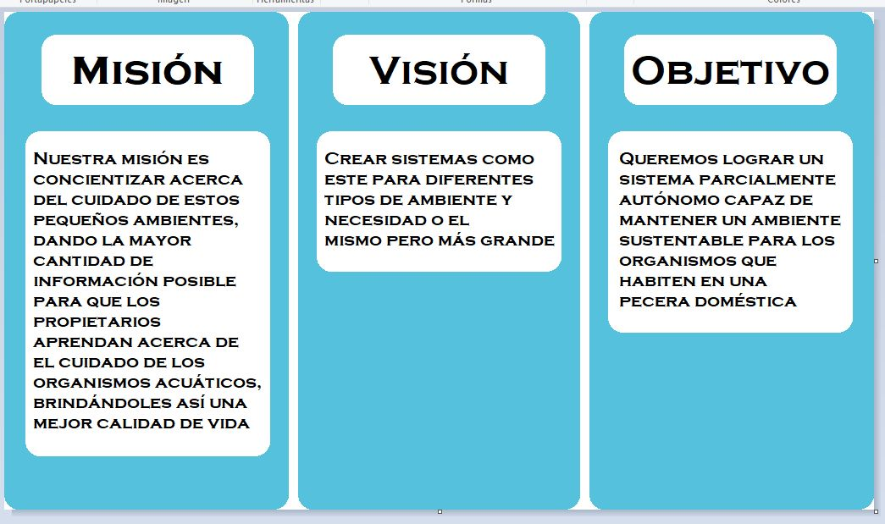

Análisis FODA

A continuación, presentamos un análisis FODA aplicado a nuestro proyecto:

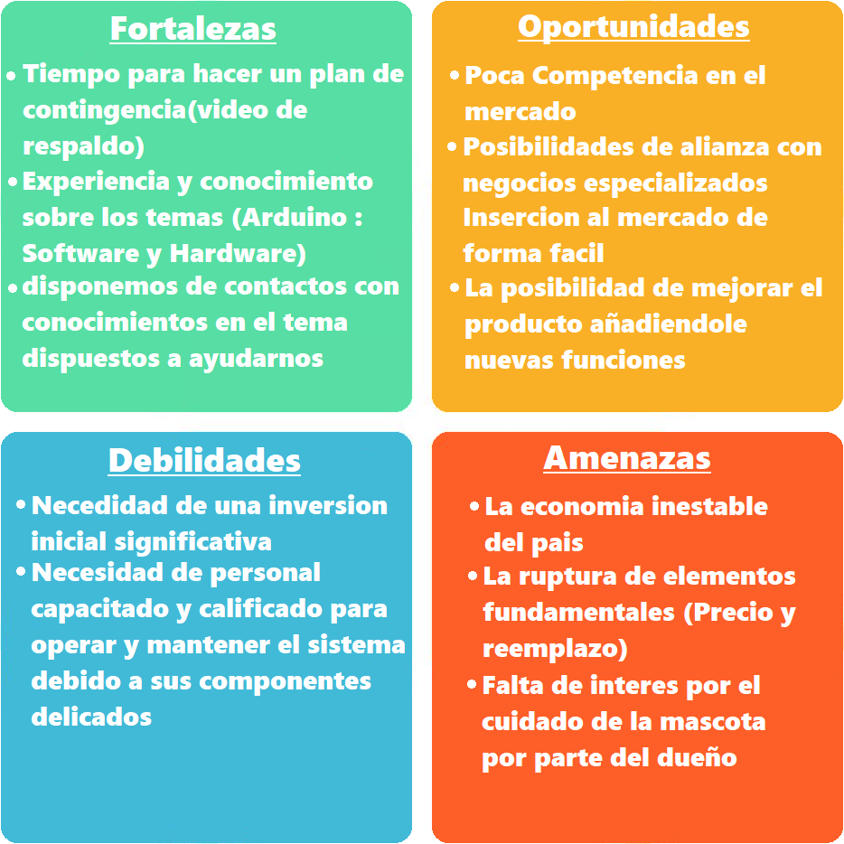

# Diagrama de Gantt

A continuación, presentamos el diagrama de Gantt del proyecto, ordenando las tareas cruciales en tiempos de dedicación previstos para una mejor organización.

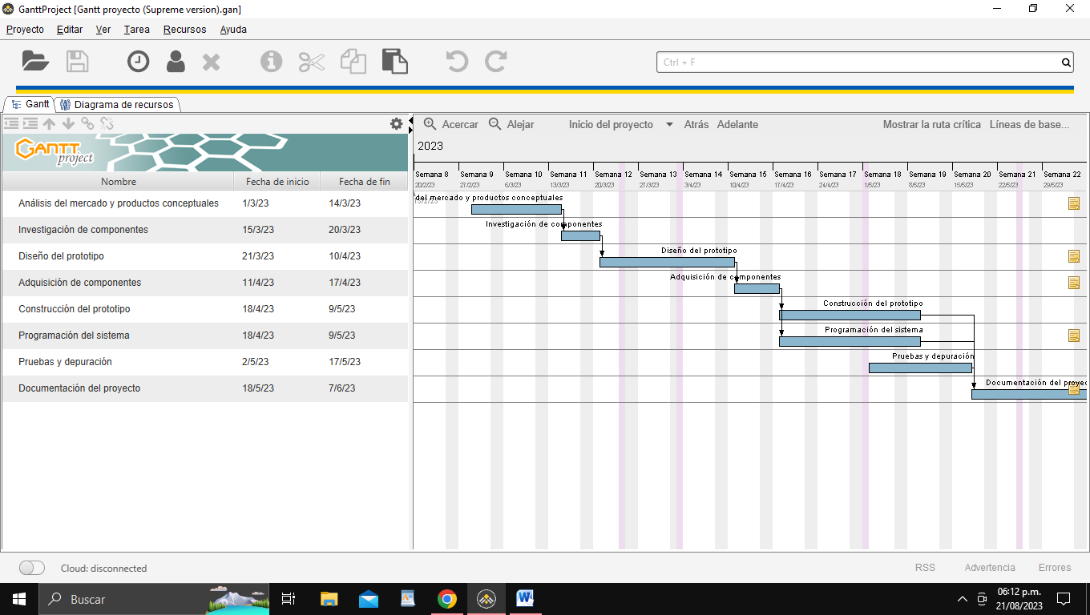

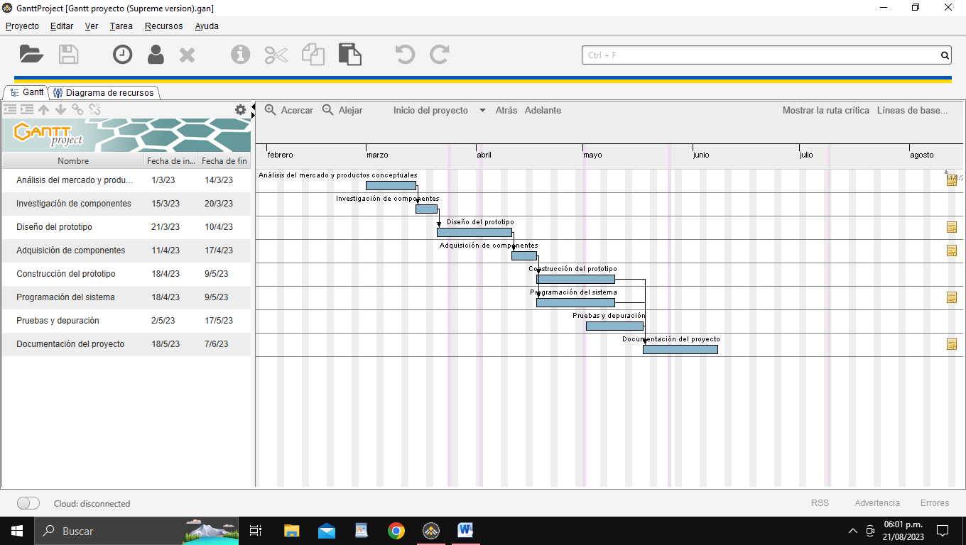

# Diagramas UML

El lenguaje unificado de modelado (*Unified Modeling Language* o UML por sus siglas en inglés) es el lenguaje de modelado de sistemas de software más conocido y utilizado en la actualidad, Es un lenguaje gráfico para visualizar, especificar, construir y documentar un sistema.

A continuación, presentaremos un par de diagramas propios de este lenguaje:

# Diagrama de flujo

Un diagrama de flujo es un diagrama que describe un proceso, sistema o algoritmo informático. Se usan ampliamente en numerosos campos para documentar, estudiar, planificar, mejorar y comunicar procesos que suelen ser complejos en diagramas claros y fáciles de comprender. En este caso, lo utilizamos para describir el proceso del filtrado y renovación del agua de una pecera, basándonos en los parámetros que impongamos para nuestros sensores.

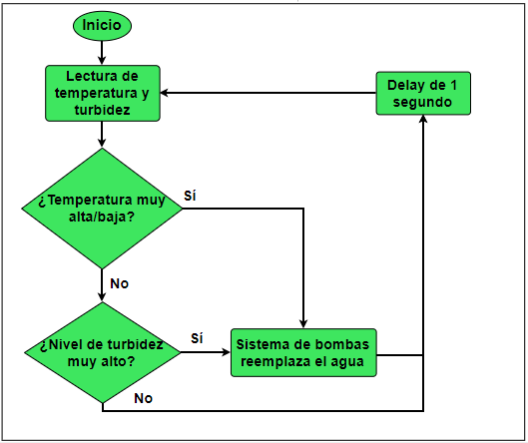

# **Diagrama de Casos de Uso**

Un caso de uso es una representación detallada de una interacción entre los actores (usuarios o sistemas externos) y un sistema. Describe cómo un sistema interactúa con sus actores para lograr un objetivo específico. Cada caso de uso representa una funcionalidad o característica particular del sistema y proporciona una descripción detallada de los pasos que se deben seguir para llevar a cabo esa función. Adjuntamos nuestro diseño personalizado:

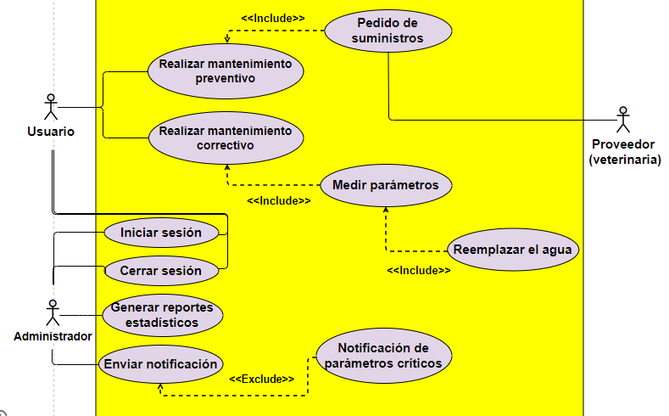

# Diagrama de Clases

El diagrama de clases UML se utiliza para representar visualmente la estructura y las relaciones entre las clases en un sistema de software, así como para describir, visualizar y documentar las diferentes características de un sistema. Es por ello que decidimos utilizarlo y moldearlo a nuestro proyecto, este fue el resultado:

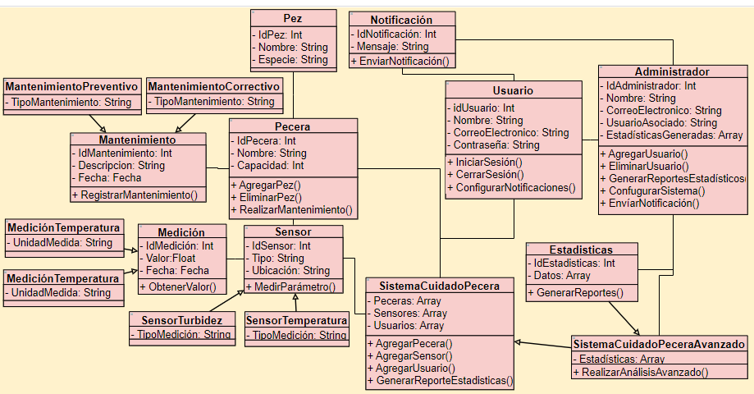

# Diagrama de Objetos

El diagrama de objetos se utiliza para representar visualmente los objetos y sus relaciones en un momento específico en el tiempo dentro de un sistema de software. A diferencia del diagrama de clases, que se centra en la estructura estática del sistema, el diagrama de objetos se centra en la estructura dinámica y muestra cómo los objetos interactúan en un escenario particular, como esta representación que hicimos:

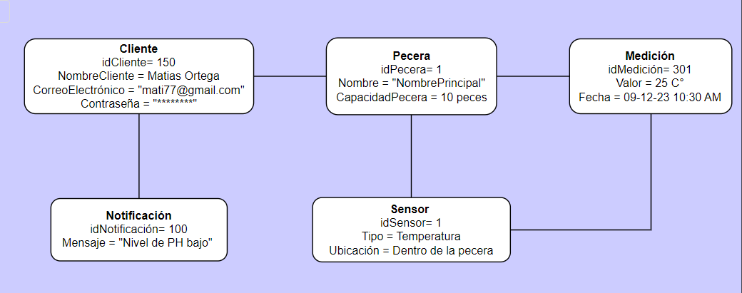

# Organigrama

A continuación, presentamos el organigrama del proyecto destacando las áreas de cada integrante.

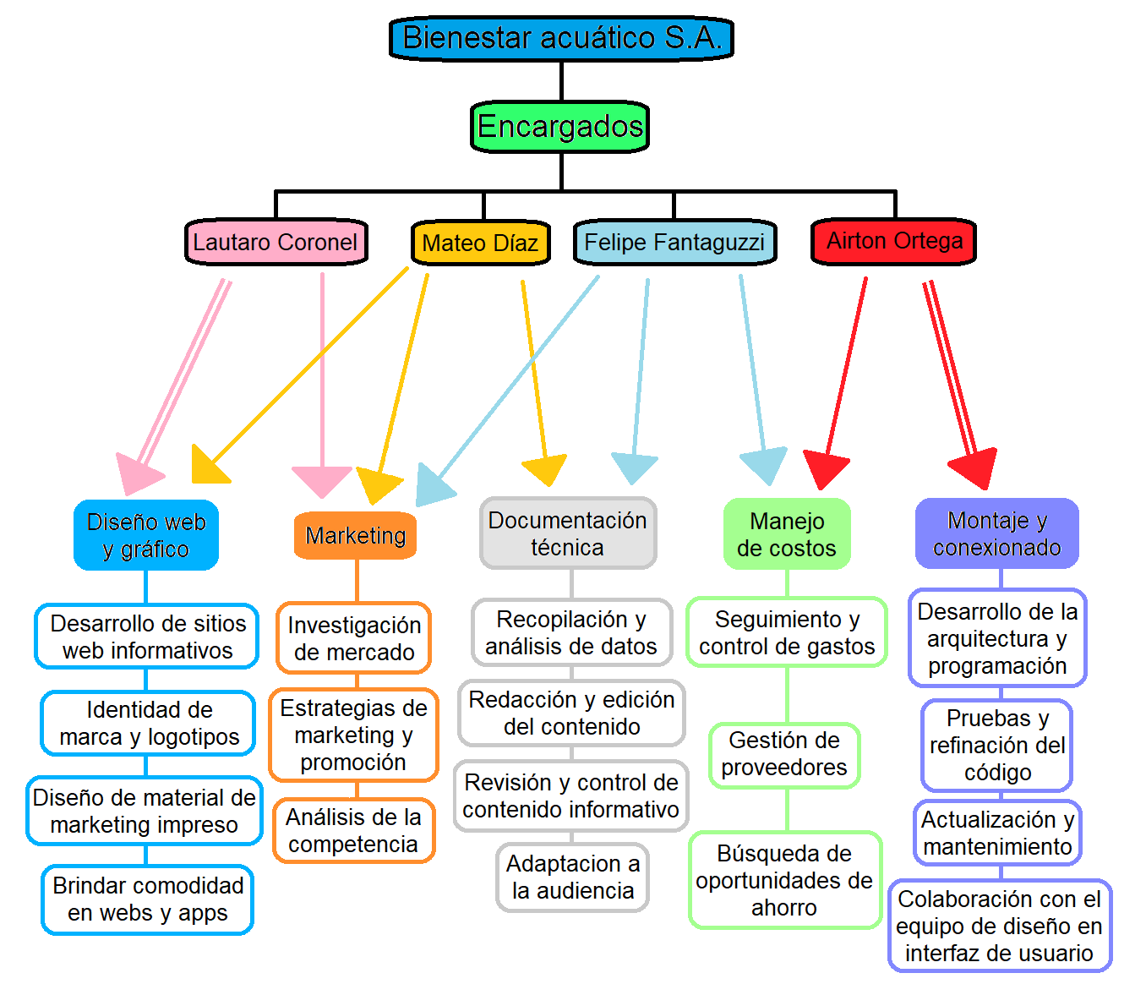

# Elementos y dispositivos físicos

A continuación, les mostramos una imagen tomada a mediados de mayo, cuando habíamos conseguido (en ese momento) el 100% de los componentes, cabe aclarar que semanas después empezaríamos a extender el alcance del proyecto.

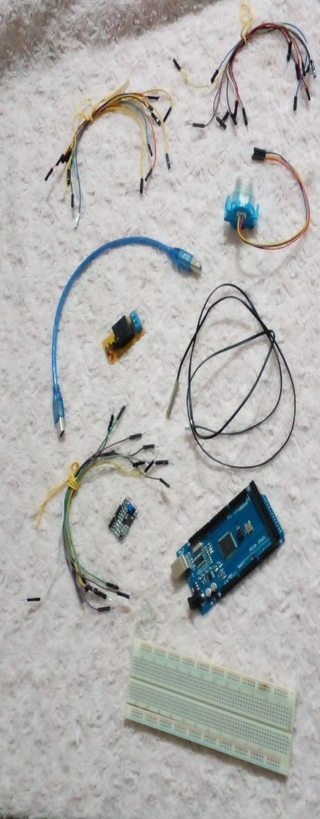

# Armado práctico del prototipo

Adjuntamos algunas fotografías que tomamos a la hora de iniciar la puesta en práctica del proyecto.

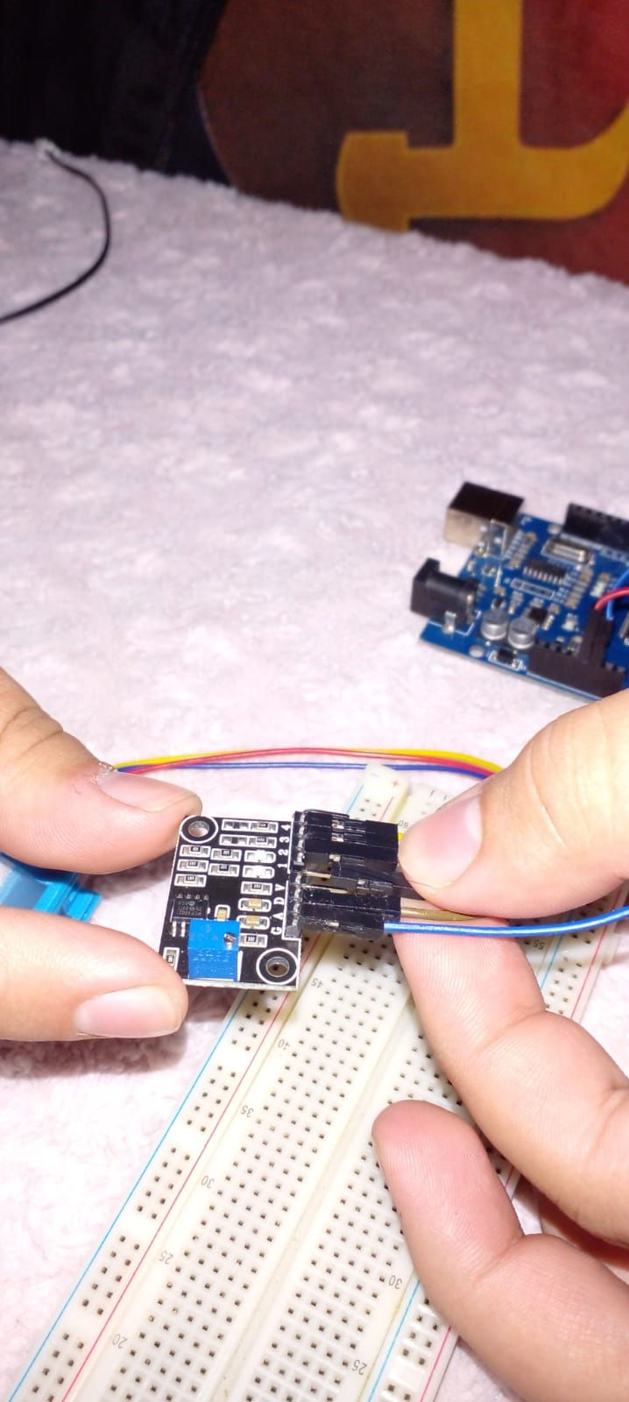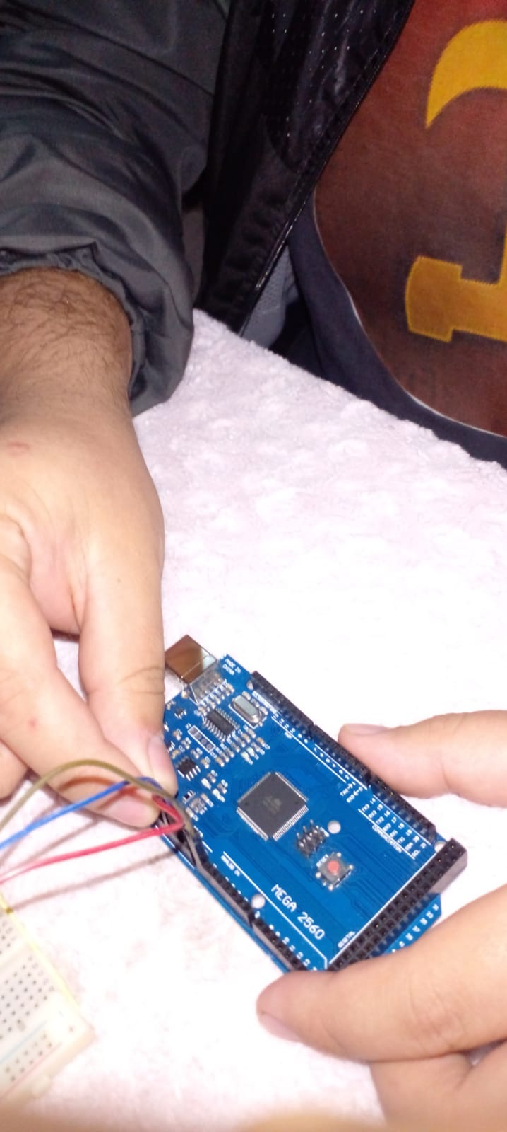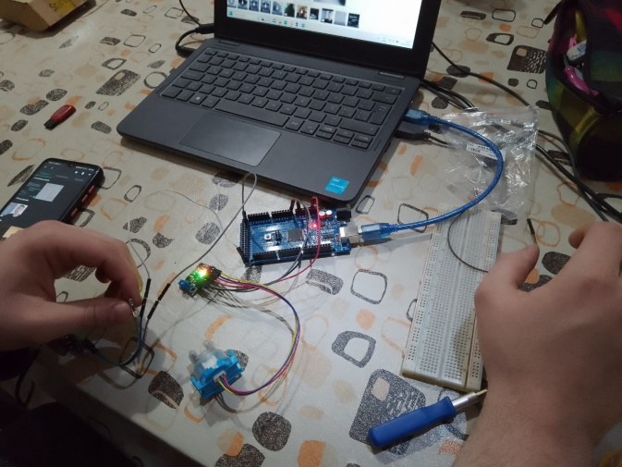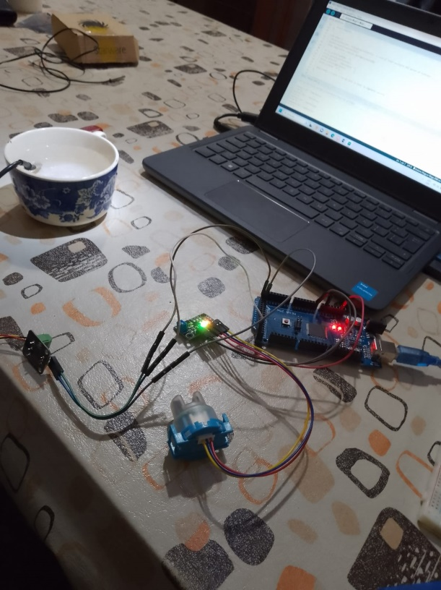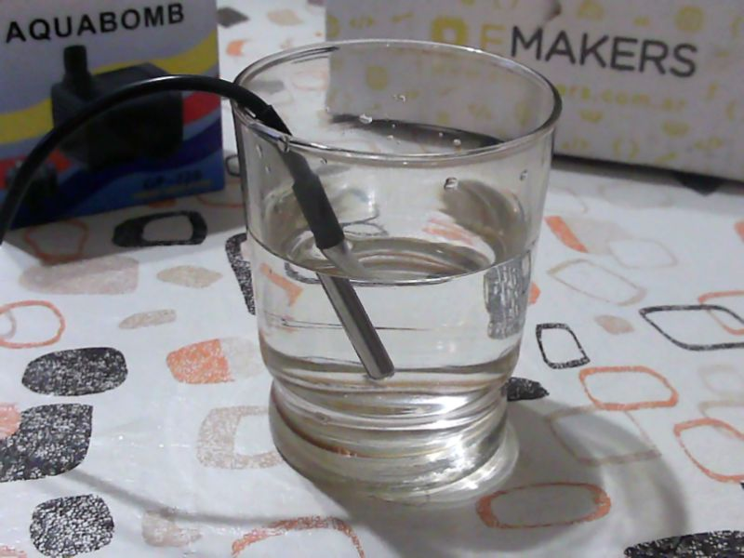

# Fragmento del código fuente

A continuación, presentamos un fragmento del código fuente que utilizaremos:

#include <OneWire.h>

#include <DallasTemperature.h>

const int sensorPin = A0; // Pin analógico donde está conectado el sensor de turbidez

#define ONE_WIRE_BUS 52 // Pin digital al que está conectado el sensor DS18B20

OneWire oneWire(ONE_WIRE_BUS);

DallasTemperature sensors(&oneWire);

void setup() {

Serial.begin(9600);

sensors.begin();

}

void loop() {

int turbidityValue = analogRead(sensorPin); // Leer el valor analógico del sensor de turbidez

sensors.requestTemperatures();

float temperatura = sensors.getTempCByIndex(0);

Serial.print("Turbidez: ");

Serial.print(turbidityValue);

Serial.println(" - Temperatura: ");

Serial.print(temperatura);

Serial.println(" °C");

delay(1000); // Espera 1 segundo antes de tomar la siguiente lectura

}

# Posibles mejoras

En nuestra visión de crear un sistema de cuidado de peceras avanzado y eficiente, hemos identificado áreas para posibles mejoras que enriquecerán aún más la experiencia del usuario y proporcionarán un cuidado aún más óptimo para los organismos acuáticos. A continuación, se presentan algunas ideas para mejorar nuestro producto.

**1) Crear e incorporar un manual de usuario:** En nuestro empeño por ofrecer una solución integral y sencilla para el cuidado de peceras, hemos ideado un sistema avanzado que combina tecnología y pasión por los peces. Reconocemos que este sistema, aunque automatiza muchas de las tareas relacionadas con el mantenimiento de peceras, puede resultar desafiante para los usuarios, especialmente para aquellos que están ingresando al mundo de la tecnología por primera vez. Aquí es donde entra en juego la importancia de implementar un Manual de Usuario.

Este manual no solo se convertirá en una valiosa adición a nuestro sistema, sino que también reflejará nuestro compromiso con la satisfacción del cliente y el deseo de proporcionar un servicio completo. A continuación, exploraremos algunas de las razones por las cuales consideramos fundamental incorporar un manual de usuario en nuestra propuesta.

**Accesibilidad Universal**

Un manual de usuario bien elaborado actúa como un puente entre nuestro innovador sistema y el usuario final, independientemente de su nivel de experiencia en el cuidado de una pecera o conocimientos tecnológicos. Este recurso se convertirá en un punto de referencia esencial para resolver cualquier duda o inquietud que los usuarios puedan tener durante la instalación, configuración y uso continuo del sistema. Aseguramos que su lenguaje será claro y amigable, eliminando barreras que puedan intimidar a los principiantes y fomentando la confianza de todos los usuarios.

**Mantenimiento Eficiente**

El manual de usuario también desempeña un papel clave en garantizar el mantenimiento eficiente de las peceras. Contendrá instrucciones detalladas sobre el monitoreo de los sensores, la resolución de problemas comunes y el mantenimiento preventivo. Esto permitirá a los usuarios realizar un seguimiento continuo del entorno de su pecera y tomar medidas preventivas para garantizar la salud de sus peces y la belleza de su acuario.

**Consejos y Recomendaciones**

No solo proporcionaremos instrucciones técnicas, sino que también compartiremos consejos y recomendaciones basados en la experiencia. Esto ayudará a los usuarios a aprovechar al máximo nuestro sistema, optimizando la belleza y la salud de sus peces y plantas. Además, ofreceremos orientación sobre cómo adaptar el sistema a sus necesidades específicas.

**Soporte Continuo**

Un manual de usuario no solo se trata de instrucciones estáticas. También servirá como una puerta de entrada a nuestro servicio de soporte. Los usuarios encontrarán información de contacto y recursos para resolver problemas más allá de lo que el manual puede cubrir. Esto crea una sensación de respaldo constante, fomentando la confianza en nuestro producto.

En resumen, implementar un manual de usuario es una extensión natural de nuestra visión de proporcionar un sistema avanzado de cuidado de peceras que sea accesible para todos. Facilitará el uso y el mantenimiento de nuestro sistema, aportando un valor significativo a nuestra propuesta y asegurando que nuestros usuarios disfruten de sus acuarios con confianza y tranquilidad.

Cabe aclarar que recientemente hemos escrito un prototipo menor de un manual de usuario, sujeto a las mejoras anteriormente mencionadas.

**2) Implementación de un Sensor de pH:** Actualmente, nuestro sistema se centra en el monitoreo de parámetros críticos del agua, como la temperatura y la turbidez. Sin embargo, el pH es otro factor vital para la salud de los peces y la estabilidad del ecosistema acuático. La medición del pH es crucial, ya que los cambios en la acidez o alcalinidad pueden afectar negativamente a los peces y las plantas.

Una mejora esencial sería la integración del sensor de pH en nuestro sistema de cuidado de peceras. Este nos permitirá el monitoreo constante y en tiempo real del pH del agua, alertando al usuario si se producen fluctuaciones inaceptables. Además, el sistema podría proporcionar recomendaciones para ajustar el pH si es necesario, lo que garantizará un ambiente estable y saludable para los organismos acuáticos.

**3) Implementación de un dispensador automático de comida:** El suministro regular de alimento es una parte fundamental del mantenimiento de las peceras y todos lo sabemos. La cantidad y la frecuencia de la alimentación pueden variar según las especies y las necesidades específicas de los peces. Un dispensador automático de comida sería una mejora valiosa para liberar a los usuarios de la tarea diaria de alimentar a sus peces y proporcionar una solución precisa y controlada. Los usuarios podrían configurar horarios y cantidades de alimentación precisas. Esto brindaría beneficios como la automatización de la alimentación, evitando sobrealimentación o subalimentación, y permitiendo a los usuarios programar la alimentación incluso cuando no estén presentes.

Estas mejoras no solo enriquecerán la experiencia del usuario, sino que también fortalecerán el compromiso con la salud y el bienestar de los peces y plantas en la pecera. La integración de un sensor de pH y un dispensador automático de comida brindará un sistema aún más completo y avanzado para el cuidado de las peceras, permitiendo a los usuarios disfrutar de un ambiente acuático aún más saludable y hermoso con la máxima comodidad.

# Conclusión

En base a lo aprendido y a lo que nos puedan aportar fuentes internas y/o externas del establecimiento, al utilizar herramientas como los sensores de temperatura y turbidez, lograremos un sistema automatizado que será capaz de simplificar algunas de las tareas más comunes y garantizar un ambiente óptimo para la vida acuática. El cuidado regular de la pecera es fundamental para asegurar el bienestar y la salud de los peces y mantener un ambiente acuático atractivo y agradable.

Al concluir este emocionante proyecto, hemos adquirido una serie de conocimientos y experiencias que han enriquecido nuestra comprensión tanto de la tecnología como del trabajo en equipo. Durante todo el proceso, aprendimos la importancia de la programación de Arduino y cómo aplicarla en la creación de sistemas automatizados. Esta experiencia nos ha proporcionado una base sólida en la integración de hardware y software para resolver problemas prácticos.

Uno de los aspectos más gratificantes de este proyecto ha sido adaptarnos a esta nueva forma de trabajar en grupo por más de un año, ya que estábamos acostumbrados a hacerlo para trabajos cortos que no tomaban más de un mes.

Podemos concordar en que hemos creado un sistema innovador que, sin duda, mejora la calidad de vida de los peces y simplifica las responsabilidades de los dueños de estos seres. Sin embargo, nuestro compromiso con la excelencia nos impulsa a mirar más allá y considerar áreas para futuras mejoras. Las ideas de implementar un sensor de pH y un dispensador automático de alimentos representan dos direcciones que podrían perfeccionar aún más nuestro sistema.

La adopción de estas mejoras no solo fortalecería nuestro sistema, sino que también abriría nuevas oportunidades para los amantes y/o cuidadores de las peceras. Los expertos y aficionados por igual encontrarían un mayor grado de precisión y control en sus peceras, lo que podría impulsar aún más la popularidad de la acuariofilia. Si bien estamos orgullosos de lo que hemos logrado hasta ahora, esperamos que estas ideas innovadoras inspiren a otros a unirse en la búsqueda de un cuidado de peceras cada vez más avanzado, gratificante y digno para ambas partes. A medida que miramos hacia el futuro, seguimos comprometidos a perfeccionar nuestro sistema y a liderar el camino hacia un mundo más saludable y sostenible para los organismos acuáticos.

En cuanto a nuestra percepción sobre la utilidad del proyecto, podemos afirmar que ha sido extremadamente valioso. Más allá de los conocimientos técnicos adquiridos, este proyecto nos ha enseñado a abordar problemas de manera estructurada, a trabajar en equipo de manera eficiente y a mantener un enfoque pragmático en la resolución de desafíos complejos.

En resumen, este proyecto ha superado nuestras expectativas al brindarnos no solo conocimientos técnicos, sino también habilidades interpersonales y la capacidad de adaptarnos a situaciones cambiantes. Nos sentimos respaldados tanto por nuestros tutores como por nuestros compañeros de equipo, lo que ha contribuido en gran medida a nuestra experiencia positiva. Creemos que esta iniciativa ha sido una inversión valiosa en nuestro crecimiento profesional y personal, ya que nos ha proporcionado una visión más profunda de nuestra carrera y nos ha preparado para enfrentar los futuros desafíos con confianza y determinación.

Te invitamos a visitar nuestro sitio web para conocer más al respecto:

[Bienestar Acuático](http://augustwalker27.github.io/bienestaracuatico/)

# Bibliografía

* <https://www.vistronica.com/sensores/sensor-de-turbidez-analogica-para-arduino-detail.html>
* <https://es.wikipedia.org/wiki/Arduino_Uno>
* <https://programarfacil.com/blog/arduino-blog/ds18b20-sensor-temperatura-arduino/>